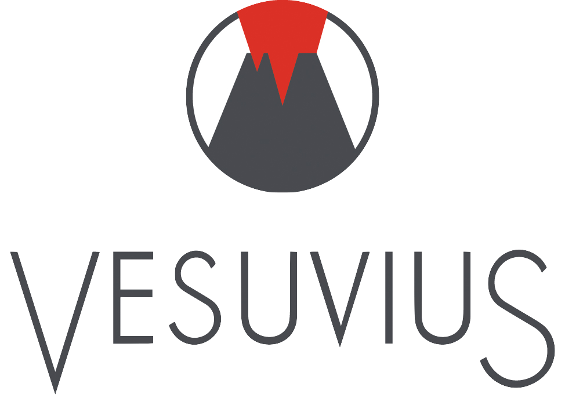
致 Vesuvius 中国区 | PROPOSAL FOR VESUVIUS CHINA

企业培训平台功能增强建设建议书
Enterprise Training Platform Enhancement Proposal
本期建设：培训内容管理 · 课程部署 · 正负积分激励
视频化培训 · 培训矩阵可视化 · 学习过程防挂机 · 数据台账

 | 未来方舟（上海）科技有限公司 | V1.0 · 2026 年 6 月  机密文件，仅供内部参阅

企业培训平台功能增强建设建议书
ENTERPRISE TRAINING PLATFORM ENHANCEMENT PROPOSAL · FOR VESUVIUS CHINA

前言
Vesuvius 作为全球领先的耐火材料与铸造流动控制技术企业，其中国区业务横跨多个工厂与职能体系，对员工岗位技能、安全合规及操作规程的培训管理提出了较高要求。我们理解，贵司现有培训平台已具备一定的基础能力，而本次建设的核心目标在于：让培训从"内容已发布"真正走向"任务被完成、过程有记录、结果可追溯"。
本建议书是我们在深入理解贵司业务场景后，围绕七个功能版块制定的增强方案。我们希望通过清晰的功能边界、务实的实施路径和可量化的交付标准，与 Vesuvius 中国区建立一段长期可信赖的合作关系。
客户单位 | Vesuvius 中国区
项目名称 | 企业培训平台功能增强建设项目
建议版本 | V1.0
建设周期 | 约 8 周（视最终范围确认）
文件状态 | 机密 · 仅供内部参阅
一、项目理解与建设目标
本项目是在贵司现有培训平台基础上的功能增强，而非推倒重建。我们的目标是补齐管理闭环中关键的"最后一公里"——让已沉淀的培训内容真正转化为可执行的学习任务，让分散在各处的学习记录汇聚成管理者可以依赖的数字台账。
具体而言，本期建设将围绕以下六个方向产生可量化的改变：
• 提升培训任务执行率。通过课程部署、完成度追踪与积分约束，让每一项培训任务都有明确责任人和截止时间，结果有迹可查。
• 提升员工学习参与度。引入正负积分机制，以数据化方式建立轻量级激励和行为约束，代替纯粹的行政通知。
• 支持视频化培训交付。企业可上传操作规程、安全演示等视频内容，系统记录每位员工的观看进度与完成状态，全程留痕。
• 实现管理可视化。培训矩阵将员工、岗位、职能与课程完成情况整合为一张实时视图，管理者无需再依赖手工 Excel 统计。
• 降低无效学习风险。通过轻量化防挂机机制，减少"打开课程后离开""视频拖到结尾"等形式化学习行为，提升培训数据的真实性。
• 预留合规扩展空间。本期建立的培训记录、考试台账和积分流水，可在后续阶段直接扩展为迎检台账、资质档案和 ESG 培训数据出口。
建设主线 本期建设的本质是构建一条完整的培训管理链路：内容可管理 → 任务可部署 → 过程可监督 → 结果可统计 → 数据可导出。
二、本期建设范围
本期建设围绕七个功能版块展开。其中培训内容管理与课程部署是业务运转的基础；积分体系、视频培训、培训矩阵和防挂机机制是本期核心增强点；数据统计与台账输出则是管理价值落地的最终出口。
模块 | 本期建设内容 | 对 Vesuvius 的业务价值
培训内容管理 | 课程内容编辑、完成规则配置、内容审核流、版本记录 | 保证课程内容可控发布，降低版本混乱和未授权修改风险
课程部署 | 按人员/部门/岗位/职能分配课程，设置截止时间与提醒规则 | 将课程从静态资源转化为有责任人、有时间节点的执行任务
正负积分体系 | 完成加分、逾期扣分、积分流水查询、管理端统计 | 以数据化激励代替重复行政催促，形成正向学习文化
视频上传与播放 | 视频上传、在线播放、断点续播、观看进度记录与完成规则 | 支持操作规程、安全培训等视频化内容，过程留痕满足合规需要
培训矩阵 | 按员工/部门/岗位/职能展示课程完成率，支持筛选与 Excel 导出 | 一张矩阵替代多份 Excel，管理者实时掌握培训覆盖缺口
学习过程防挂机 | 无操作提醒、页面切出记录、视频进度限制、过程复核记录 | 提升学习真实性，确保培训记录的可信度与可审计性
数据统计与台账 | 完成报表、考试记录、积分明细、视频学习记录、Excel 导出 | 为内部管理提供数据支撑，为后续迎检台账扩展打好基础

一期边界说明：人脸识别、活体检测、多清晰度转码、积分商城等能力暂不纳入本期默认范围，可在后续阶段按需评估。一期聚焦核心闭环，避免过度建设带来的维护成本。
三、功能方案详解
3.1 培训内容管理
培训内容管理是平台的内容基础设施。方案的重点不在于堆砌编辑器功能，而在于建立可控的内容发布流程——确保每一门课程都经过审核、有版本记录、且完成规则清晰。
完成规则建议采用"组合配置"模式：制度宣导类课程可设为"阅读确认即完成"；安全培训类课程可叠加"视频观看比例 + 考试通过"；资质认证类课程可进一步要求"证书提交或复训记录"。这种弹性设计让平台真正适配 Vesuvius 多样化的培训场景，而不是强迫所有课程走同一套标准。
功能 | 一期建设说明
课程内容编辑 | 支持标题、简介、章节、页面内容、图片、附件与视频的编辑和维护
课程完成设置 | 可组合配置：必修章节 / 视频观看比例 / 考试通过 / 最低学习时长等
考试与测验 | 支持章节小测与课程考试；预留 AI 辅助出题接口，后续可一键生成题库
内容审核流 | 课程发布前经培训负责人审核，支持通过、退回与发布记录
版本管理 | 每次发布形成版本记录（版本号、发布时间、发布人），历史版本可追溯
附件管理 | 每门课程可关联文档、图片等参考资料，建议默认支持 10 份附件/课程
3.2 课程部署
课程部署是连接"内容资源"与"学习任务"的关键环节。在没有部署模块的情况下，课程发布后管理员只能靠人工通知、微信群催促；有了部署模块，每次培训都能明确"谁必须学、什么时候学完、没学完怎么提醒"，执行责任从人工跟进转移到系统自动化管理。
功能 | 一期建设说明
部署对象 | 支持按员工、部门、岗位、职能选择培训对象，可根据客户组织架构扩展
时间与截止 | 设置开始时间、截止时间，支持立即生效或定时开始
完成规则绑定 | 引用课程级完成规则，并可在任务级补充截止约束
学习提醒 | 针对未开始、临近截止、逾期未完成状态发送站内提醒；企业微信/短信可扩展
完成跟踪 | 管理员可实时查看完成率、未完成人员清单、逾期情况与考试通过状态
部署记录 | 每次部署保留对象快照、课程版本、时间配置与完成情况，支持导出
3.3 正负积分体系
积分体系的设计理念是"轻量激励，不做复杂系统"。一期目标不是建设积分商城或绩效联动，而是先把学习行为的数字化记录做扎实——完成了什么、什么时候完成、因为什么被加减分，每一条都有流水可查，让管理者和员工都看得见。
积分类型 | 规则示例 | 处理方式
正向积分 | 首次登录 +5；完成课程 +10；考试通过 +10；按时完成 +5 | 系统按学习行为自动写入积分流水
负向积分 | 课程逾期 -5；考试未通过 -3；超截止时间 -5 | 按部署截止时间和考试结果自动触发
人工调整 | 活动奖励、补发、纠错扣减 | 保留操作人、原因与时间，全程可审计
员工视图 | 个人积分总量、积分明细、近期变化趋势 | 学员端可见，增强透明度与参与感
管理视图 | 部门积分、员工排行、积分来源分布 | 支持查询、筛选与 Excel 导出
扩展路径 后续如需建设积分商城、班组 PK 或"年度学习之星"评选，本期积分流水数据可直接作为基础。一期的克制是为了后期的可扩展。
3.4 视频上传与播放
视频培训在 Vesuvius 的操作规程培训、安全演示和设备维护场景中具有重要价值。本期建设优先确保视频培训的核心体验稳定可用：上传流畅、播放可靠、进度记录准确。
功能 | 一期建设说明
视频上传 | 管理端在课程章节中上传视频，优先支持 MP4 / H.264 格式
对象存储 | 视频文件接入对象存储，与业务服务器分离，便于后续扩容
在线播放 | 支持 PC 与移动端浏览器播放，无需安装插件
断点续播 | 记录上次观看位置，学员下次打开自动从断点继续
观看进度记录 | 实时记录观看比例与时长，用于课程完成判断
播放控制 | 可配置是否允许拖拽、是否强制观看到指定比例（如 80%）

特殊场景说明：若对高并发播放、多清晰度切换或 CDN 分发有较高要求，建议评估视频云服务方案（如阿里云点播）。该部分会影响建设成本与后续运维投入，需结合贵司实际使用规模决策。
3.5 培训矩阵
培训矩阵要解决的不是数据收集问题——那些数据已经在系统里了。它要解决的是"管理者每次想了解培训覆盖情况，都要从头拉数据、手动处理 Excel"的问题。培训矩阵是那张一直存在、随时可看、无需人工整理的实时视图。
矩阵维度 | 展示内容 | 典型用途
员工维度 | 姓名、部门、岗位、职能、已完成课程数、完成率、未完成课程 | 查看个人培训进度与缺口
部门维度 | 部门人数、应训人数、完成率、逾期人数 | 部门负责人掌握整体执行情况
岗位维度 | 岗位应训课程、完成人数、未完成人数 | 评估岗位培训覆盖是否达标
课程维度 | 部署批次、完成率、考试通过率、逾期人数 | 评估特定课程的执行效果
状态维度 | 未开始 / 学习中 / 已完成 / 逾期未完成 / 考试未通过 | 快速筛选定位待处理人员
3.6 学习过程防挂机机制
防挂机机制的出发点不是监控员工，而是保障培训记录的可信度。一旦培训记录被用于合规审查或认证申请，"人在系统外、数据显示已完成"的情况会让整套数据失去可信度。本期采用轻量化方案，在不涉及摄像头权限和员工隐私的前提下，实现基础层面的学习真实性验证。
机制 | 触发条件 | 系统处理
长时间无操作提醒 | 学习页面持续无鼠标 / 键盘 / 触控操作 | 弹出确认提示；未确认则暂停有效学习计时
页面切出提示 | 学习中切换标签页或最小化浏览器 | 记录次数；超限时提示返回或暂停进度
视频拖拽限制 | 学员跳过未观看的视频片段 | 不计入已观看进度；完成判断基于真实观看比例
弹窗随机确认 | 学习过程中定时或随机触发 | 未确认则暂停课程进度累计
过程记录 | 学习全程 | 管理端可查看学习时长、切出次数、确认情况

隐私合规说明：人脸识别、活体检测等强监管能力涉及员工隐私与摄像头权限，适合在贵司明确提出强合规要求后作为专项能力评估，本期暂不纳入默认范围。
3.7 数据统计与台账输出
数据输出是培训平台价值的最终证明。无论是每月内部汇报、年度安全培训统计，还是迎接政府安全检查或 ISO 审核，系统能否快速提供一份清晰完整的台账，决定了管理团队在关键时刻的响应效率。
报表类型 | 主要字段 | 应用场景
培训完成报表 | 员工、部门、岗位、课程、完成状态、完成时间、完成率 | 日常培训执行管理
考试结果报表 | 考试名称、分数、是否通过、考试次数、提交时间 | 学习效果核查与补训决策
积分明细报表 | 员工、积分变化、来源、课程、操作人 | 积分追溯与管理复核
视频学习记录 | 视频名称、观看比例、观看时长、是否达标 | 视频课程完成判断依据
部署任务报表 | 课程版本、部署对象、开始 / 截止时间、完成情况 | 培训任务执行复盘
台账基础导出 | 按人员 / 课程 / 部门 / 时间段多维度导出 | 迎检台账基础数据 / ESG 培训数据
四、技术实现方案
本项目采用前后端分离架构，围绕课程、部署、学习记录、积分、视频资源和报表统计建立清晰的数据模型。技术选型优先保证可维护性、可扩展性与可审计性，避免为追求技术新颖而增加不必要的复杂度。
4.1 前端架构
• 管理端：课程内容编辑、审核发布、课程部署、积分配置、培训矩阵、报表导出。
• 学员端：课程学习、视频播放、章节测验、考试、积分查看、学习任务清单。
• 响应式支持：优先保障 PC 端体验；移动端浏览器访问按贵司实际使用场景确认适配范围。
4.2 后端服务
• 课程服务：管理课程内容、章节结构、完成规则、审核状态与版本历史。
• 部署服务：管理培训任务、分配对象、时间规则、提醒触发与完成统计。
• 学习记录服务：记录课程进度、视频观看、测验考试与过程行为信息。
• 积分服务：根据学习行为自动生成积分流水，支持人工调整与完整审计日志。
• 报表服务：按员工、部门、岗位、课程、时间维度聚合统计并支持导出。
4.3 文件与视频存储
• 文档与图片统一接入文件资源服务，支持权限控制与后续扩容。
• 视频文件采用对象存储方案，与业务服务器磁盘完全分离。
• 基础版支持 MP4 原文件播放；如需 HLS 分片、转码或 CDN 加速，可在增强阶段按需接入。
4.4 权限与数据安全
• 角色体系：管理员、培训负责人、审核人、部门负责人、普通学员各具不同操作权限。
• 关键操作审计：课程发布、积分人工调整、部署撤销等操作均记录操作人与时间戳。
• 数据保护：学习记录、考试成绩与积分流水不可随意修改；必要修改需保留原因与操作人，满足 GDPR 相关的数据可追溯要求。
• 私有化部署：系统数据存储在贵司环境内，不向第三方上传原始员工数据。
五、我们的交付承诺
选择一个技术伙伴，考量的不只是功能清单，更是对方能否在约定时间内稳定交付、遇到问题时是否及时响应、项目结束后是否还能依赖。以下是我们的具体承诺。
5.1 结构化交付流程
• 项目启动前完成需求确认会议，形成需求确认清单与功能边界文档，避免后期范围蔓延。
• 每周固定同步进度、待确认事项和风险清单，贵司无需主动追问开发状态。
• 原型评审阶段提前识别理解偏差，避免开发完成后的返工。
• 验收标准在项目启动前与贵司共同确认，不留模糊空间。
5.2 上线后支持
• 上线后 30 天内发现的功能缺陷，免费修复，无额外费用。
• 提供操作说明文档与视频导览，降低贵司内部推广成本。
• 支持远程培训：管理员使用培训 + 学员端使用演示，确保团队快速上手。
5.3 灵活的扩展路径
• 本期建设的数据模型和接口设计充分考虑后续扩展，避免二期需要重写基础架构。
• 如后续需要对接贵司现有 HRMS（SAP、Workday 等）同步组织架构，接口预留成本极低。
• 积分商城、岗位风险匹配、AI 课件生成等增强能力均可在现有基础上平滑扩展。
合作理念 我们建立的不是单次项目交付关系，而是一个随贵司业务成长可持续迭代的数字培训基础设施。
六、实施计划
按本期标准范围估算，项目建议实施周期为 8 周。若最终范围有所调整（如增加视频云服务、HRMS 数据对接或历史数据迁移），周期与报价将相应评估。
阶段 | 周次 | 主要工作 | 交付物
需求确认 | 第 1 周 | 确认功能范围、角色权限、组织数据结构、报价版本与验收口径 | 需求确认清单、项目计划
原型与设计 | 第 2 周 | 完成主要页面原型、数据流与接口范围设计 | 页面原型、功能说明、接口清单
核心功能开发 | 第 3–6 周 | 开发七大功能模块：内容管理、课程部署、积分体系、视频播放、培训矩阵、防挂机、报表 | 可联调功能版本
联调与测试 | 第 7 周 | 前后端联调、功能测试、数据测试、权限测试、导出测试 | 测试记录、问题修复清单
试运行与验收 | 第 8 周 | 客户试用、问题修复、验收确认、使用培训 | 验收版本、操作说明、交付清单

客户侧配合：项目实施期间，需贵司指定业务负责人参与需求确认、原型评审、测试验收和上线试运行，预计每周沟通时间约 1–2 小时。高效的客户配合是项目按时交付的重要保障。
七、下一步行动
如贵司对本建议书的方向认可，建议通过以下三步推进项目落地：
步骤 | 动作 | 建议时间 | 贵司对接人
Step 1 | 安排范围确认会议，逐项确认功能细节与技术边界 | 建议 1 周内 | HR / 培训负责人
Step 2 | 基于确认范围出具正式报价单，双方签署合作协议 | 建议 2 周内 | HR / 采购
Step 3 | 项目正式启动，我方提交项目计划与第一版原型 | 签约后 1 周 | IT / 业务负责人

联系我们 我们已为 Vesuvius 中国区预备了专项资源。如需提前了解平台演示或进行技术对话，欢迎随时安排。期待与贵团队建立长期合作。

公司名称：未来方舟（上海）科技有限公司
授权签字：＿＿＿＿＿＿＿＿＿＿＿＿ | 公司盖章：（公章）
出具日期： 年 月 日

